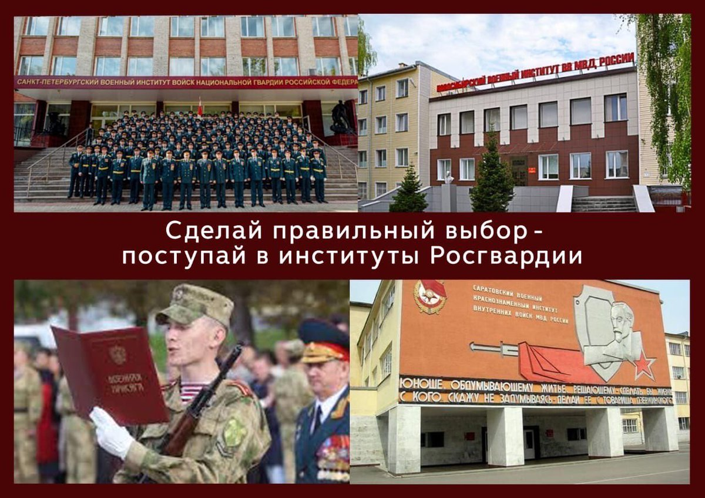
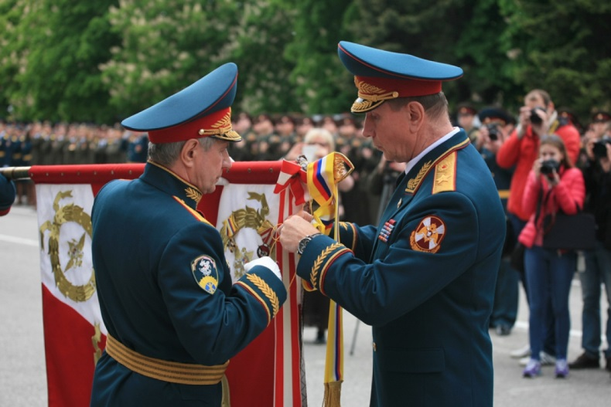
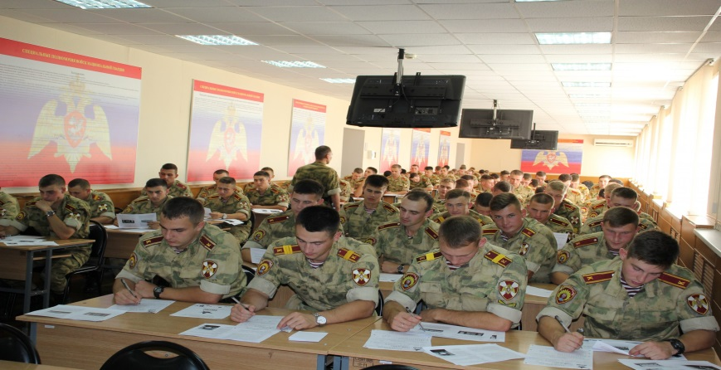
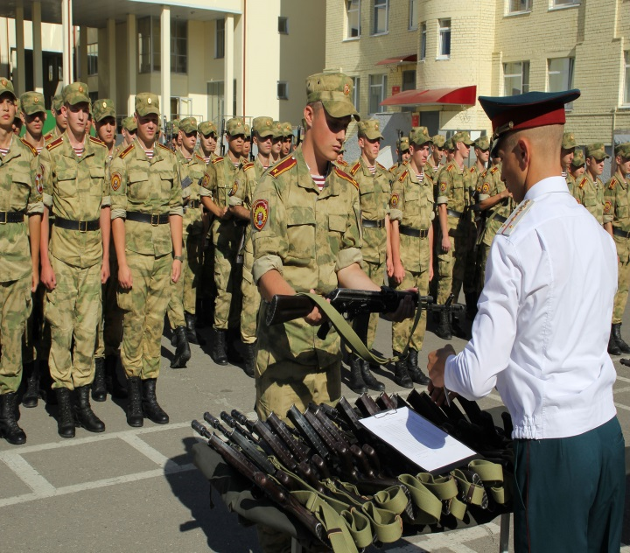
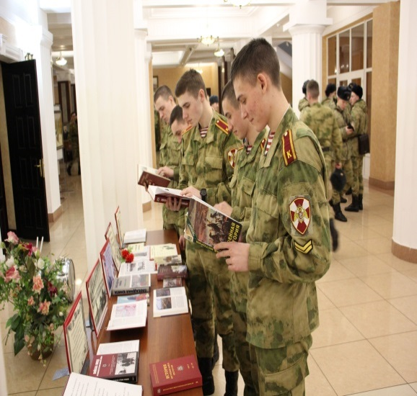
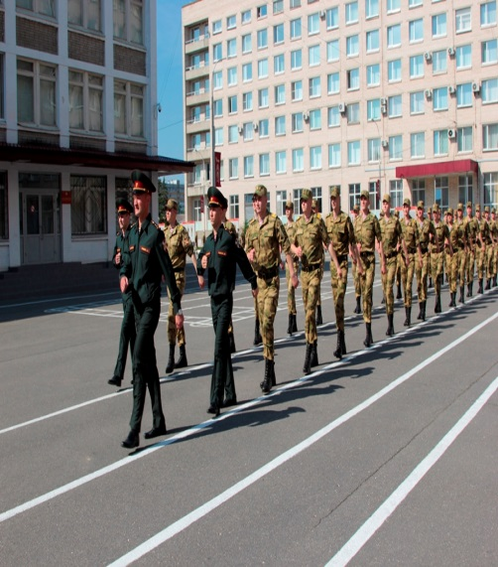

Перечень военных учебных заведений Росгвардии
Сегодня кадровый состав войск национальной гвардии Российской Федерации (ВНГ) подготавливается в четырёх военных образовательных организациях
Новосибирский военный институт имени генерала-армии И.К. Яковлева войск национальной гвардии Российской Федерации
1.Специальность 40.05.01 «Правовое обеспечение национальной безопасности», (командный профиль). Уровень высшего образования – специалитет. Срок обучения – 5 лет.
2.Специальность: 45.05.01 «Перевод и переводоведение», факультет (разведывательный)
Уровень высшего образования – специалитет. Срок обучения – 5 лет.

Контактная информация:
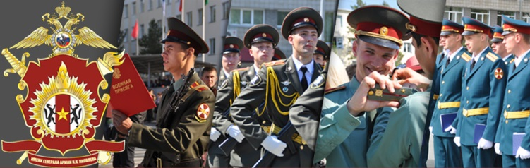
+7 (383) 338-08-28
+7 (383) 338-08-29
дежурный по институту – +7 (383) 338-09-70;
строевой отдел – +7 (383) 338-09-20;
отдел кадров – +7 (383) 338-08-87
официальный сайт: nvi.rosgvard.ru
Адрес: 630114, г. Новосибирск,
ул. Ключ-Камышенское плато, д. 6/2

Саратовский военный Краснознаменный институт войск национальной гвардии Российской Федерации
Специальность 40.05.01 «Правовое обеспечение национальной безопасности», (командный профиль). Уровень высшего образования – специалитет. Срок обучения – 5 лет.
Контактная информация:
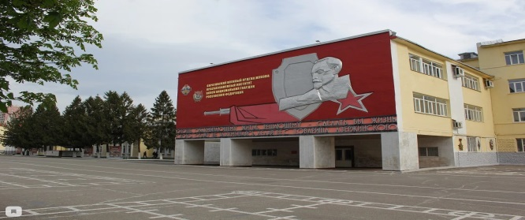
дежурный по институту – +7 (452) 66-91-10;
строевой отдел – +7 (452) 66-91-22 (доб. 4-18);
отдел кадров – +7 (452) 66-91-22 (доб. 4-17);
приемная комиссия по поступлению в военный институт – +7 (452) 66-91-22 (доб. 4-43, 5-39);
Email:svivng@yandex.ru
официальный сайт: svki.rosgvard.ru
Адрес:630114, 410023, г. Саратов, ул. Московская, д. 158

Санкт-Петербургский военный институт войск национальной гвардии Российской Федерации
1. Специальность 40.05.01 «Правовое обеспечение национальной безопасности», факультет (командный)
Уровень высшего образования – специалитет. Срок обучения – 5 лет.
2. Специальность 37.05.02 «Психология служебной деятельности», факультет (морально-психологического обеспечения)
Уровень высшего образования – специалитет. Срок обучения – 5 лет.
Контактная информация:
+7 (812) 744-70-69
дежурный по институту – +7 (812) 337-40-82;
строевой отдел – +7 (812) 337-40-63;отдел кадров – +7 (812) 337-40-62.
Email:info@spvi.ru
Адрес:198206, Санкт-Петербург, улица Летчика Пилютова, д. 1
официальный сайт: spvi.ru

Пермский военный институт войск национальной гвардии Российской Федерации
- Специальность 23.05.02 «Транспортные средства специального назначения», факультет технического обеспечения
Уровень высшего образования – специалитет. Срок обучения – 5 лет.
2. Специальность 17.05.02 «Стрелково-пушечное, артиллерийское и ракетное оружие», факультет артиллерийского вооружения
Уровень высшего образования – специалитет. Срок обучения – 5 лет.
3. Специальность 09.05.01 «Применение и эксплуатация автоматизированных систем специального назначения», факультет автоматизированных систем управления
Уровень высшего образования – специалитет. Срок обучения – 5 лет.
4. Специальность 11.05.02 «Специальные радиотехнические системы», факультет автоматизированных систем управления
Уровень высшего образования – специалитет. Срок обучения – 5 лет.
5. Направление подготовки 06.03.01 «Биология», специализация «Кинология», факультет кинологии
Уровень высшего образования – бакалавриат. Срок обучения – 4 года.
6. Специальность 56.05.01 «Тыловое обеспечение», факультет тыла
Уровень высшего образования – специалитет. Срок обучения – 5 лет.
Контактная информация:
+7 (342) 270-39-39
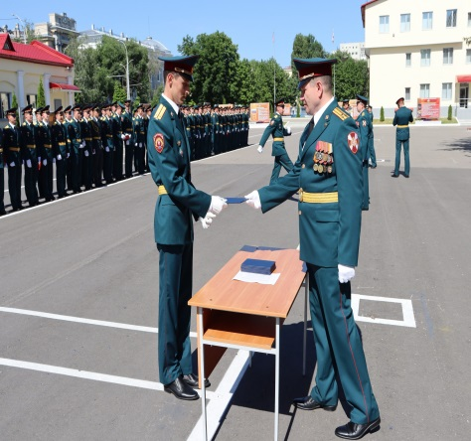
дежурный по институту – +7 (342) 270-39-84;
строевой отдел – +7 (342) 274-33-53;
отдел кадров – +7 (342) 274-09-11.
Адрес:614112, г. Пермь, ул. Гремячий Лог, 1
Email: pvivngrf@mail.ru
официальный сайт: пвивнг.рф

Ежегодно перечисленными заведениями для войск Росгвардии выпускается порядка 800 офицеров, имеющих воинское звание лейтенанта, и квалификацию «специалист» или «бакалавр», в зависимости от изучаемых дисциплин.

Изучаемые дисциплины

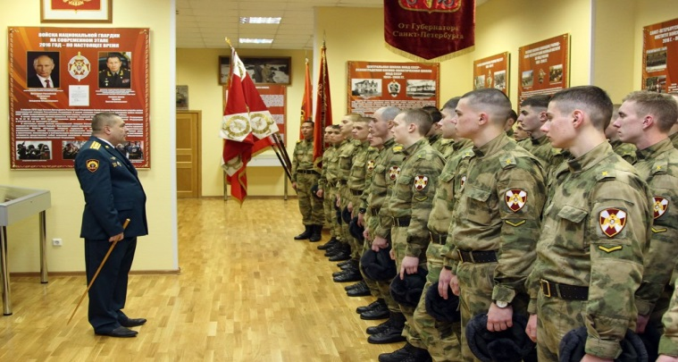
В военных институтах обучение производится по программам, установленным для высших военных образовательных учреждений. Обучение в ВУЗах Росгвардии производится по следующим профилям:
- Правоведение.
- Военные переводчики.
- Психологическое обеспечение.
- Техобеспечение войск.
- Тыловое обеспечение войск.
- Артиллерия
- Автоматические системы управления.
- Радиотехнические системы.
- Специалисты-кинологи.
Каждый из выпускников ВУЗов, получает звание «лейтенант» и назначение в частях национальной гвардии на должность комвзвода. Офицеры, получившие специальность военного переводчика, направляются в подразделения особого назначения и разведки.

Как поступить в институт Росгвардии

Процедура поступления в ведомственные ВУЗы ВНГ отличается от таковой, принятой в гражданских учебных заведениях. Она регламентирована положениями ФЗ №53, принятого в 1998 г. Пошагово весь процесс выглядит следующим образом:
- Будущему абитуриенту нужно собрать полный комплект документации, необходимой для поступления в ВУЗ. Подробнее их перечень разберём главой ниже.
- Сформированный пакет документов передаётся в военкомат по месту прописки.
- Пройти два этапа медицинского освидетельствования. Первый из них производится в государственных медучреждениях, к которым прикреплён гражданин. Повторный медосмотр проходится абитуриентом в военной медицинской комиссии, созданной непосредственно при ВУЗе.
- Второе медицинское освидетельствование производится уже после получения поступающим гражданином вызова из учебного заведения. По итогам обследования абитуриенту выдаётся документальное заключение о состоянии его здоровья – насколько оно пригодно для прохождения специального обучения и дальнейшей воинской службы.
- После первого этапа медосмотра, проводится отбор на основе морально-психологических качеств. По его итогам специалист-психолог даёт заключение о пригодности данного гражданина к службе в рядах Росгвардии. Морально-психологические качества абитуриента регистрируются в особом документе — карте психического отбора, которая входит в перечень документов, необходимых для подачи в отборочную комиссию ВУЗа.
- В военном комиссариате от будущего абитуриента потребуется оформить допуск к сведениям, составля. Отвечают за проведение данной процедуры сотрудники комиссариата и органов госбезопасности. Гражданину предлагается для ознакомления соответствующий документ, в котором он предупреждается о мерах ответственности за преднамеренное или случайное раскрытие военной или государственной тайны. При согласии с возлагаемой на него ответственностью, абитуриент должен заверить бумагу собственноручной росписью.
- Далее представители военкомата направляют заявление гражданина вместе с результатами проведённых медицинских и психологических исследований в адрес приёмной комиссии ВУЗа ВНГ. Крайний срок для принятия документов отборочными комиссиями установлен 20 мая.
- После получения и рассмотрения поданного комплекта документации, комиссия направляет будущему абитуриенту вызов для принятия участия во вступительных экзаменах. В нём будет указана вся необходимая информация – место и сроки проведения вступительных испытаний.
- После прибытия на место, потребуется пройти повторный медицинский осмотр и предъявить членам отборочной комиссии оригиналы личных документов.
- После прохождения экзаменационных испытаний, следует дождаться его результатов. При удачном исходе, абитуриент зачисляется в ряды курсантов ВУЗа.

Все затраты на проезд до места нахождения института, и на проживание в момент сдачи экзаменов оплачиваются из средств абитуриента и компенсации не подлежат.

Перечень, документов, необходимых для поступления в ВУЗы Росгвардии
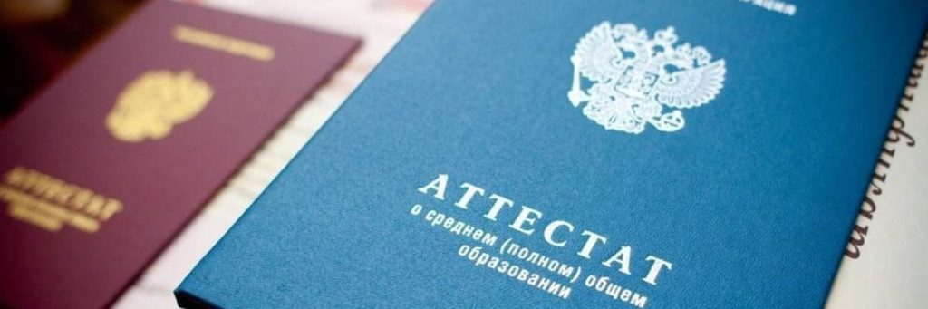
Комплект документации, необходимый для поступления в ведомственные институты войск национальной гвардии РФ включает в себя:
- Заявление. В нём прописывается просьба о зачислении подателя в ряды курсантов ВУЗа.
- Автобиография. Составляется в вольной форме, на листе формата А-4. Должна кратко, но ёмко излагать основные факты из жизни будущего абитуриента. Не нужно допускать при написании автобиографии излишних лирических отступлений и указывать факты, мало относящиеся к делу.
- Характеристика. Берётся по месту учёбы или работы заявителя, и заверяется его руководством.
- Ксерокопия аттестата. Должна содержать информацию об успеваемости в школе, или другом учебном заведении, которое гражданин окончил перед подачей документов в ВУЗ Росгвардии.
- 3 фотографии 45 на 60 мм. Фотографии должны быть цветными.
- Документы с данными пройденного первичного медицинского и психологического отбора.
Важно: при получении вызова из приёмной комиссии, и прибытия в ВУЗ, абитуриент должен предъявить следующие документы (оригиналы):
- Паспорт гражданина РФ.
- Документ о полученном им образовании.
- Грамоты, награды, при наличии у абитуриента таковых.
- Если имеются некие основания, дающие абитуриенту право на льготы при поступлении, он должен подтвердить их документально.

Основные требования к абитуриентам ВУЗов ВНГ
Претенденты на зачисление в учебное учреждение войск Росгвардии должны отвечать ряду обязательных требований. Они закреплены во внутреннем приказе войск Национальной гвардии РФ. Критерии отбора для абитуриентов:
- Пол. В военные институты ВНГ принимаются исключительно представители сильного пола. Набор женщин в ведомственные ВУЗы национальной гвардии в настоящее время не предусмотрен. Связано это с особо сложными условиями прохождения военной службы в рядах подразделений ВНГ.
- Образование. Уровень полученного абитуриентом до вузовского образования не должен быть ниже 11 классов школьного общеобразовательного, либо 9 классов школы плюс оконченное затем профтехучилище.
- Возраст. Для абитуриентов военных институтов Росгвардии установлен возрастной ценз. Для лиц, прошедших армейскую службу максимальный возраст приёма в ВУЗ составляет 24 года. Для граждан, не служивших ранее в рядах ВСРФ, ценз составляет: минимально 16 лет, максимально 22 года.
Дополнительные требования. Среди прочих обязательных требований – успешная проверка по базе МВД, и имеющийся допуск к государственной тайне.
Не могут быть допущены к вступительным испытаниям в институтах войск национальной гвардии следующие граждане:
- Имеющие двойное гражданство.
- Имевшие ранее судимости – как погашенные, так и непогашенные.
- Не уложившиеся во временные сроки, отведённые для подачи документов.
- Подавшие не полный комплект требуемой документации.
- У которых, после прохождения медицинского или психологического осмотра, выявлены проблемы со здоровьем или психикой.
- Имеющие склонность к употреблению спиртных напитков и наркотических средств.
Граждане РФ, живущие на территориях, присоединённых в 2014г. (Республика Крым и город Севастополь), должны предоставить паспорт с отметкой о проживании там до их вхождения в Россию.

Вступительные экзамены
Перечень экзаменов для разных категорий абитуриентов различен. Для тех, что имеют общее среднее образование, зачисление производится по итогам сдачи ЕГЭ по таким дисциплинам:
- Русский язык.
- Обществознание.
- История России.
Для поступающих на отделения «психолог» и «кинолог» учитываются результаты ЕГЭ по биологии. Абитуриентам, выбравших воинскую специальность переводчика, нужно будет сдавать письменные экзамены по английскому или немецкому языку, а также по обществознанию. Лица, имеющие среднее профессиональное или техническое образование, сдают вышеперечисленные экзамены в письменной форме. Исключение составляет биология, для которой засчитываются результаты ЕГЭ. Оцениваются работы по 100-балльной системе, и результаты всех испытаний суммируются.
Для абитуриентов, успешно сдавших вступительные экзамены, для окончательного зачисления в ВУЗ положено пройти тестирование по физкультуре. В тест входят следующие дисциплины:
- 3-километровый кросс на выносливость. Результаты прохождения дистанции должны быть не более 13 минут 30 секунд.
- Подтягивание на турнике прямым хватом. Минимальное количество для прохождения теста – 7 раз.
- Скоростной бег на сто метров. Максимальное время преодоления дистанции – 14 секунд.

Формы обучения в ВУЗах Росгвардии
На сегодня в институтах войск Росгвардии имеется только одна форма обучения – очная. Ранее для курсантов существовала возможность заочного изучения специальности «юриспруденция», но в 2017г. она была отменена. На сегодня заочно обучаться могут только действующие сотрудники ВНГ, в рамках повышения квалификации, или получения дополнительной военной специальности.
Занятия в институтах организуются в следующих формах:
- Лекции.
- Семинары.
- Практические занятия.
- Занятия с использованием тренажёров, воссоздающих военную технику.
- Полевые занятия на полигонах.
- Занятия по строевой подготовке на плацу.
По окончании каждого курса обучения, курсанты сдают экзамен на предмет качества усвоения пройденного материала. По окончании ВУЗов их ждут выпускные экзамены, и присвоение первого офицерского звания «лейтенант»
За более подробной информацией и консультацией вы можете обратиться: в Управление Федеральной службы войск национальной гвардии Российской Федерации по Вологодской области г. Вологда, ул. Зосимовская д. 63 В, кабинет № 305, предварительно позвонив по телефону: 8( 8172) 75-33-21.

